Задание 1. Создайте таблицу по образцу:
 | ночь | утро | день | вечер
давление, max | 734 | 736 | 739 | 741
давление, min | 732 | 734 | 737 | 739
температура, max | +6 | +6 | +5 | +4
температура, min | +4 | +4 | +3 | +2

Задание 2. Создайте таблицу по образцу:
Схема классификации типа хордовых
Тип | хордовы | е
Класс | млекопитающие |  | птицы
Отряд | грызуны | хищные
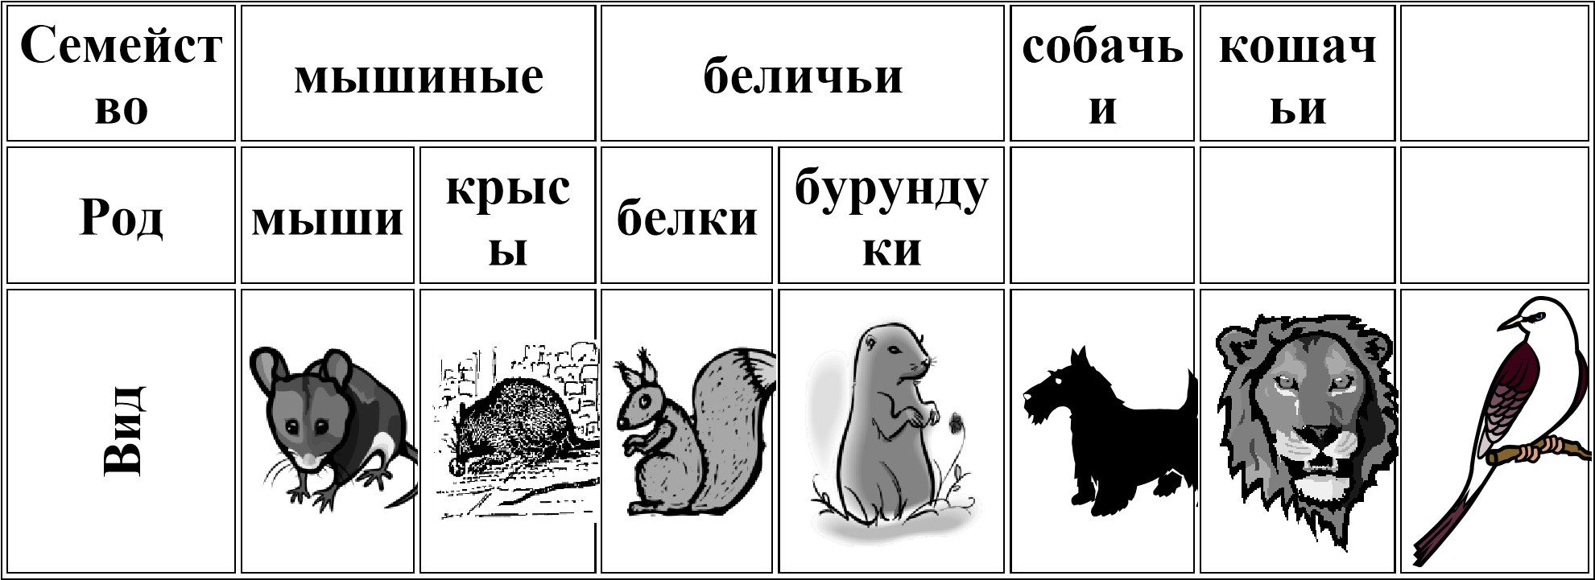
Если нет в наличие данных изображений животных и птиц, вставьте имеющиеся, подходящие по теме.

Используя команду SmartArt панели Иллюстрация, создайте организационную диаграмму:

Начальник
таможенного
поста

Отдел
таможенного
досмотра

Зам.
начальника
таможенного
поста

Архивариус

Делопроизводитель

Отдел
таможенного
оформления

Информацио
нно
-
техническое
отделение

Отдел
контроля за
таможенным
транзитом

Задание 4. Создайте следующую таблицу и вычислите сумму затрат: Структура затрат на строительство дома
Наименование | Затраты, %
Коробка | 40
Отопление | 9
Водоснабжение, канализация | 7
Электрика | 6
Отделочные работы | 38
Всего
Постройте диаграмму, показывающую затраты на все виды строительных работ. Для этого выделите таблицу без строки Всего и скопируйте в буфер обмена. Установите курсор ниже таблицы, чтобы диаграмма не находилась в самой таблице. Выполните команду меню
Вставка ►Диаграмма панели инструментов Иллюстрации.
Выберите тип Круговая.
В открывшемся окне замените содержимое базовой таблицы (лист MS Excel) содержимым своей таблицы Структура затрат на строительство дома.
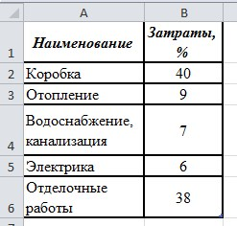
Над диаграммой введите название Затраты, %. Разместите подписи данных У вершины, снаружи (вкладка Макет).

40

9

7

6

38

Затраты, %

Коробка

Отопление

Водоснабжение,
канализация

Электрика

Отделочные работы

Щелкните правой кнопкой в области диаграммы и выберите команду Изменить тип диаграммы. Замените свою диаграмму на кольцевую.

40

9

7

6

38

Затраты, %

Коробка

Отопление

Водоснабжение,
канализация

Электрика

Отделочные работы

Задание 5. Создайте следующую таблицу и постройте на ее основе объемную гистограмму

Расход топлива в зависимости от типа автотранспорта
Тип автотранспорта | Средние нормы расхода топлива  (литров на 100 км) | Удельный расход топлива (литров на 1  км)
Легковой автомобиль | 12 | 0,12
Грузовой автомобиль | 33 | 0,33
Газель | 17 | 0,17
Автобус | 42 | 0,42

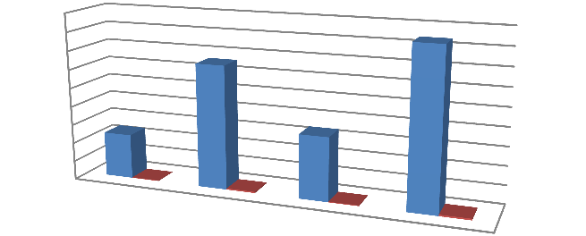

0
5
10
15
20
25
30
35
40
45
Средние нормы расхода
топлива (литров на 100 км)

Удельный расход топлива
(
литров на 1 км
)

Задание 6. Создайте следующую таблицу и выполните необходимые вычисления, пользуясь командой Макет ► Формула:
ФИО | Стоимость раб. дня | Количество раб.  дней | Заработная плата
Магомедов О.К. | 500 | 22 | 11000
Валиев З.С. | 700 | 26 | 18200
Загиров М.Т. | 1000 | 20 | 20000
Иванов А.М. | 800 | 25 | 20000
Рамазанов К.Р. | 550 | 30 | 16500
Итого: | 3550 | 123 | 85700
На основе таблицы создать цилиндрическую с группировкой гистограмму показывающую заработную плату каждого сотрудника.
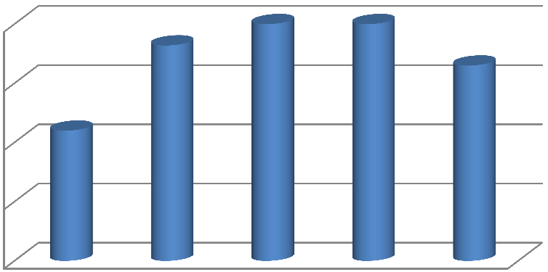

0
5000
10000
15000
20000
Заработная плата

Заработная плата

Измените тип диаграммы на объемную пирамидальную:
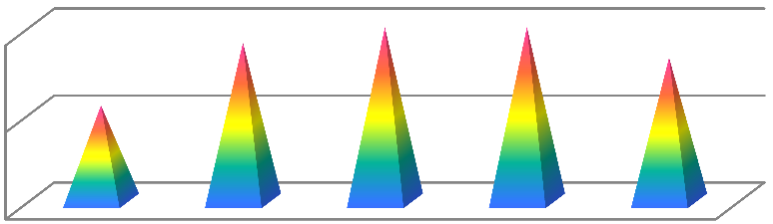

0
10000
20000
Заработная плата

Заработная плата

Отформатируйте ряды диаграммы, вызвав контекстное меню правой кнопкой мыши – команда Формат ряда данных.
Также отформатируйте по вашему усмотрению область построения диаграммы.

